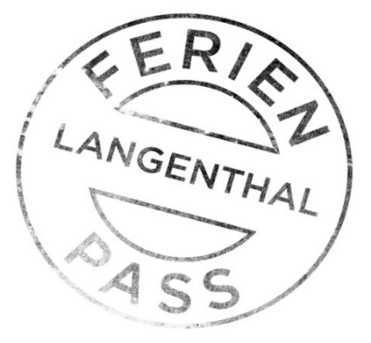

**Einverständniserklärung**

**Verwendung Fotos**

Liebe Eltern

Ihr Kind hat sich für den Kurs Modellflug im Ferienpass Langenthal angemeldet.

Wir bitten Sie, das untenstehende Formular auszufüllen und zu unterschreiben.

Mit freundlichen Grüssen

Ihr Ferienpass-Team

Name des Kindes: __________________________________________________

Unterschrift der Eltern: ___________________________________________________

Datum: ___________________________________________________

* Wir sind einverstanden, dass Fotos vom Ferienpass von der   
   Modellfluggruppe für ihre Website o.ä. verwendet werden darf
* Wir möchten nicht, dass unser Kind auf Fotos zu erkennen ist